福建理工大学计算机科学与数学学院
实验报告
2023 – 2024 学年第 1 学期
课程名称 | 网络空间安全导论 | 班级 | 网络空间安全2202 | 学号 | 3220812128 | 姓名 | 章百琪
实验名称 | 实验七 网络侦察实验 |  | 实验时间 | 实验日期：2023-11-30  提交日期：2023-11-30
实验目的
利用常见的网络扫描工具、嗅探工具，扫描系统账号、开放端口、共享目录，探测网络系统的安全漏洞。

实验环境
自己笔记本电脑

实验工具
实验内容
准备攻击 http://www.bilibili.com
一般步骤顺序:
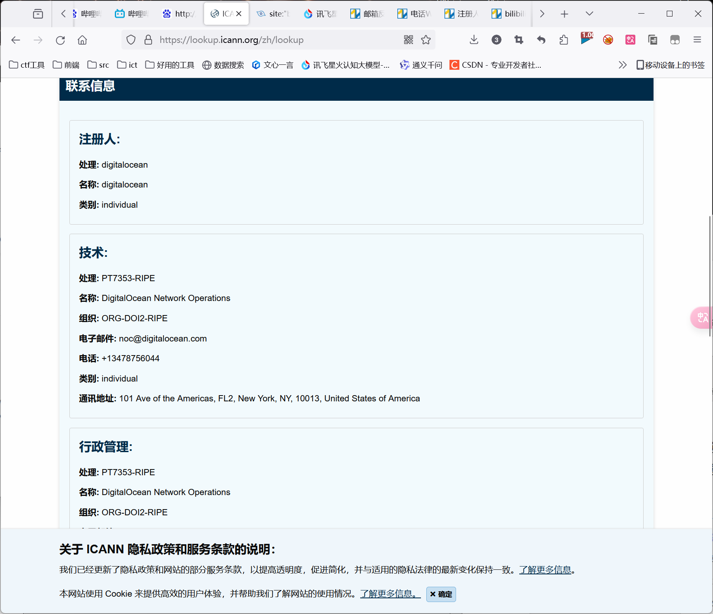
- 查询该域名的注册机构。比如.com、.net 等域名到互联网网络信息中心的 Whois 数据库(http://www.internic.net/whois.html)中查询。从而找到目标的具体注册机构的 Whois 库;
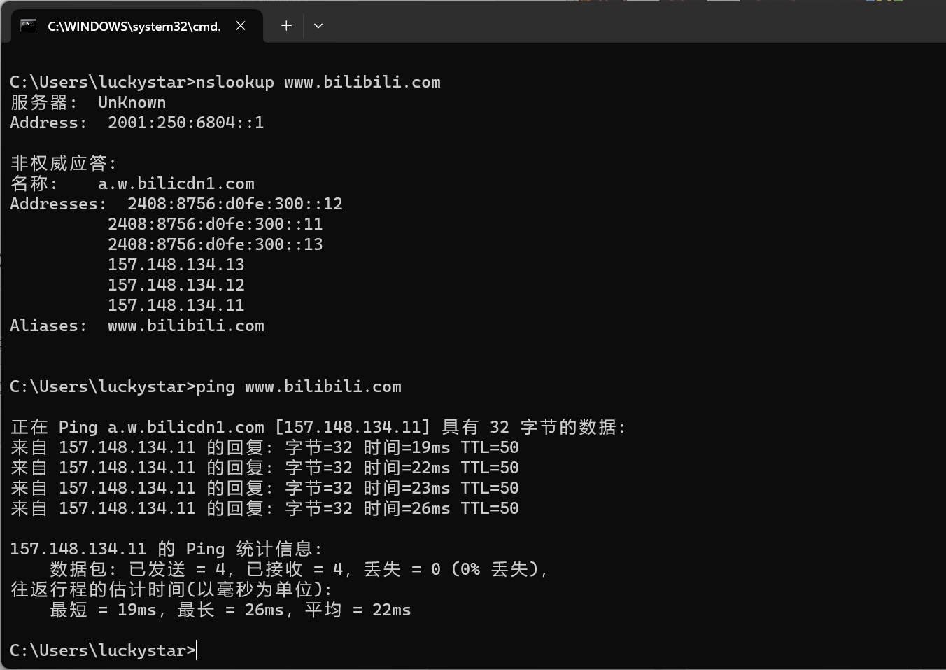
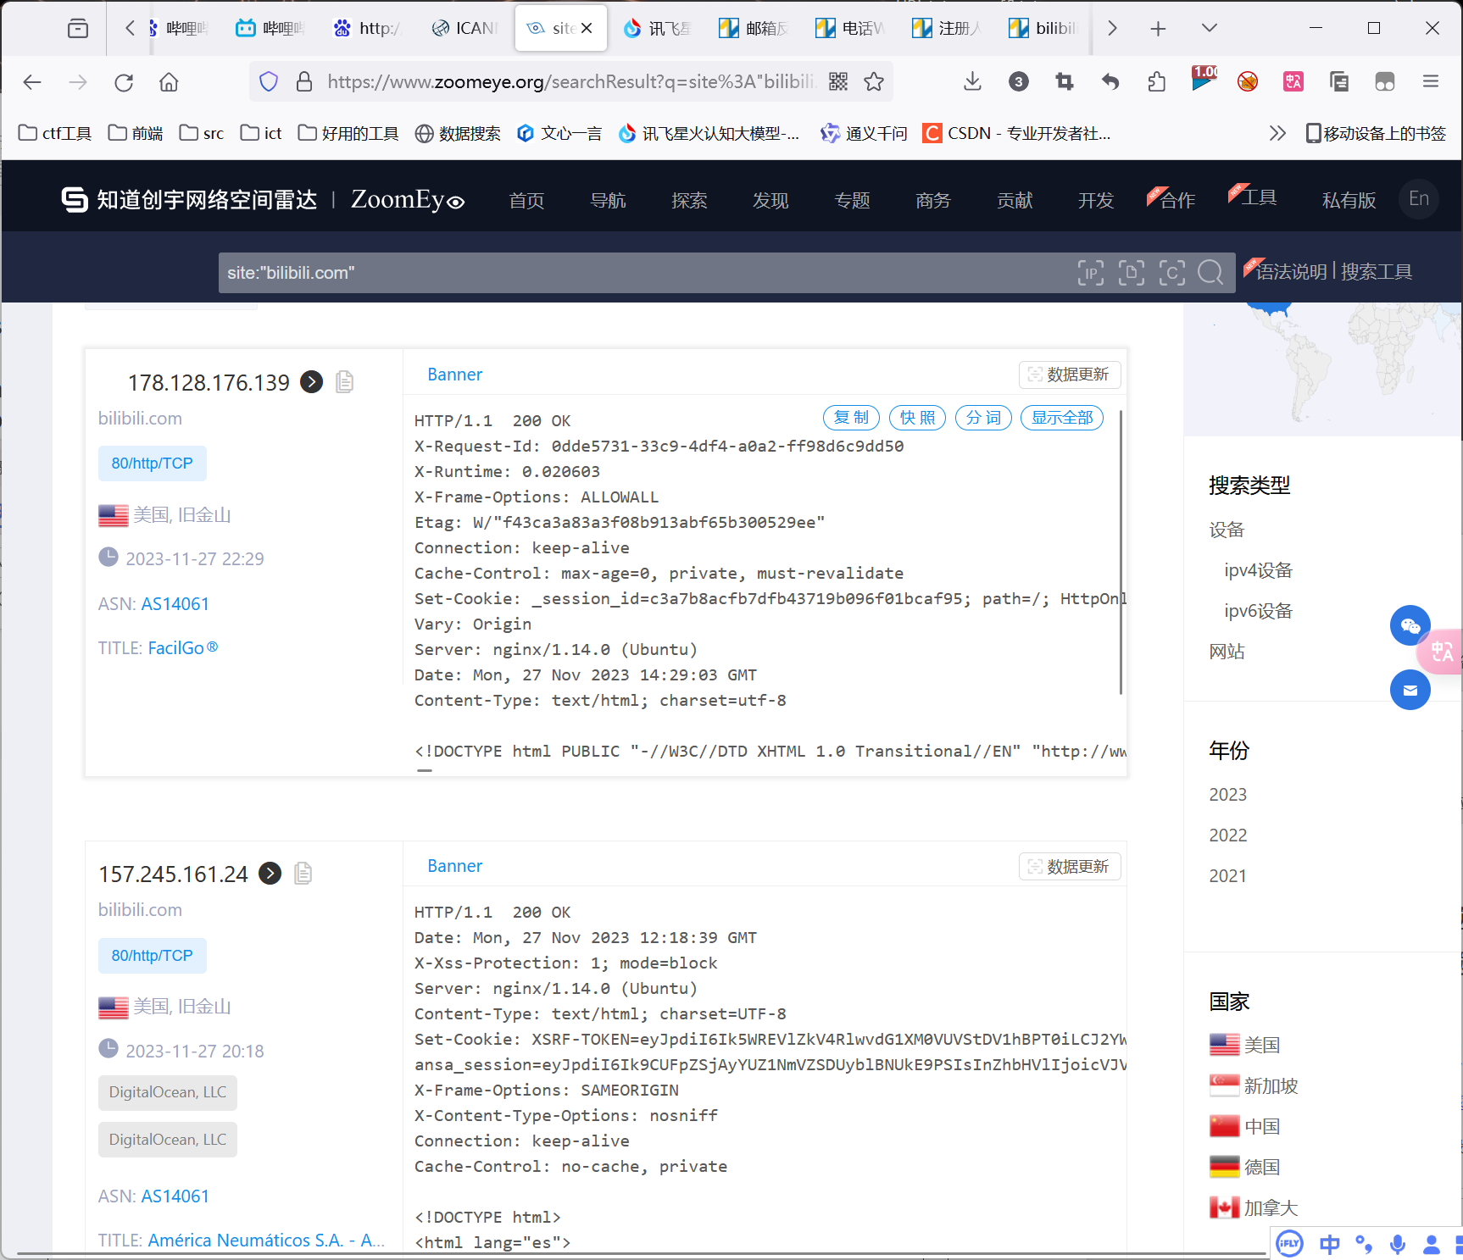
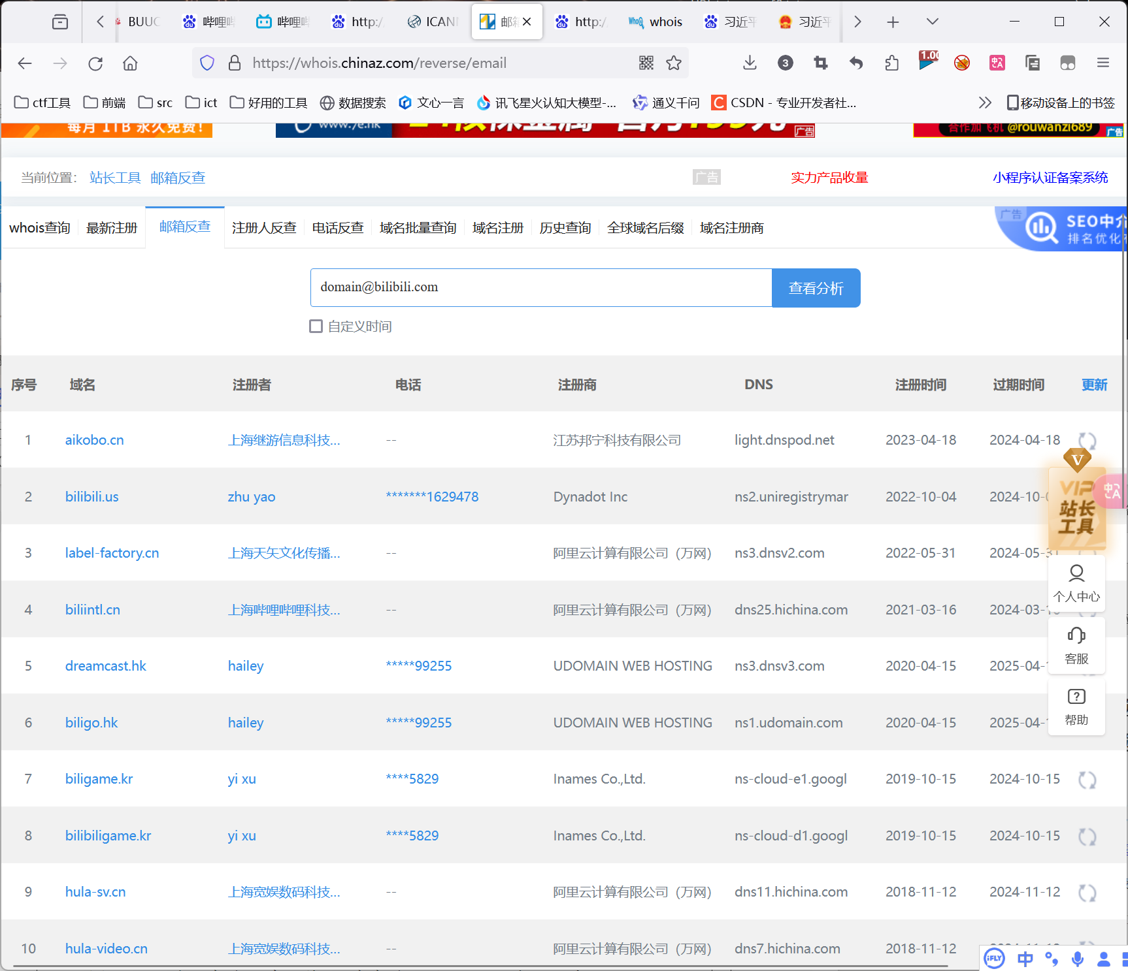
- 通过注册机构的 Whois 数据库,可以检索到 IP 地址、管理员的联系方式(联系人姓名、电话号码、电子邮件、邮政地址)、注册时间、DNS 服务器地址等;

(3)查询 IP 地址分配。一些按地理位置分配的 Whois 数据库存储了目标信息资源的 IP地址块。比如访问美国互联网号注册局(ARIN)的 Whois 数据库,可以查询到北美地区域名分配的 IP 地址块;
(4)DNS 区传送查询。基于第 2 步查询到的 DNS 服务器信息,使用 DNS 区传送查询工具(比如 Windows 下的 nslookup),可以查询到目标站点内部主机的一些信息,比如哪些主机用作邮件服务器、DNS 服务器等等。
另外,利用第（2）步查询到的管理员联系方式、目标公司的信息等,使用社会工程学的方式,收集和掌握实施入侵所需要的相关资料与信息。

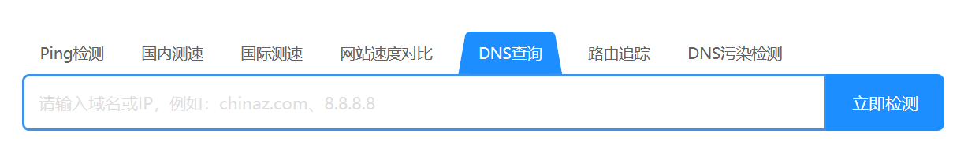
- 网络侦察的防御方法有哪些？
- 预防搜索引擎侦查：
1）对己方Web站点内容建立严格的信息披露策略
2）要求搜索引擎移除不期望公开的Web页面索引
- 防御Whois查询：
保证注册记录中没有额外可提供攻击者使用的信息（如管理员账号），对员工进行反社工攻击培训；
- 防御DNS侦查：
1）避免通过DNS透露额外的重要信息
2）限制DNS区域传送，可以使用allow-tansfer或xfernets命令来指定允许发起区域传送的具体IP地址和网络；使用防火墙过滤规则允许少量已知的辅助DNS服务器进行区域传送；
3）使用DNS分离技术
- 防御社会工程学：
培养员工安全意识，在安全教育时应强调社会工程学方面的安全意识
- 防御垃圾搜索：
配备并合理使用碎纸机、光盘粉碎机等设备，对于安全性要求高的机构，还需由保密部门对办公废弃物进行统一处理

3.怎样防御搜索引擎侦察？
可以从以下几个方面来防御搜索引擎侦察：
- 元标记：网站可以使用HTML上的一些元标记标识哪些页面不应被索引和跟踪。
- 安全性设置：网站应该确保正确配置访问控制，只允许授权用户或爬虫访问敏感信息。
- 隐私策略：明确隐私策略，让用户控制其个人信息的可见性。
- 防止目录列举：配置服务器以防止显示目录内容，保护网站目录结构。
- 验证码和人机验证：引入验证码和人机验证来防止自动爬虫访问。
- 监测和日志记录：实施实时监测和日志记录，检测异常行为。
- DDoS防护：使用DDoS防护工具抵御搜索引擎扫描和侦察尝试。
- 网络安全培训：培训员工识别和应对搜索引擎侦察行为，提高网络安全意识。
- 法律措施：了解法律法规，采取法律措施对抗侦察行为。
- 频率和速率限制：限制访问频率和速率，减缓扫描速度。
- 安全漏洞修复：定期更新和修复安全漏洞，使用防火墙等检测和阻止攻击。

实验步骤：
- 安装网络扫描工具和嗅探工具，如Nmap（用于扫描系统账号和开放端口）和Wireshark（用于嗅探网络数据包）。
- 打开命令行终端，进入Nmap的安装目录。
运行以下命令来扫描目标主机的系统账号： nmap -sS <目标主机IP地址>
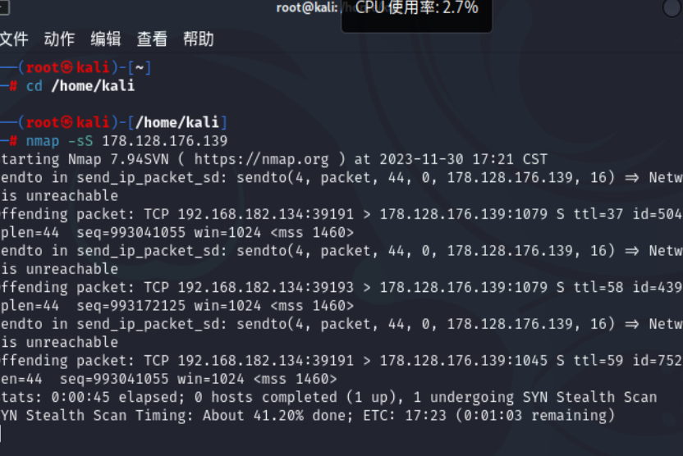
这将使用SYN扫描（-sS）来检测目标主机上开放的TCP端口，并尝试识别运行在这些端口上的服务和操作系统。
- 分析扫描结果，查看目标主机上开放的端口和服务。特别关注与安全相关的端口，如22（SSH）、3389（RDP）、139（NetBIOS）等。
运行以下命令来扫描目标主机的开放端口：
nmap -p- <目标主机IP地址>
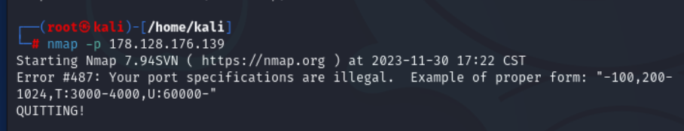
不合法
这将扫描目标主机上的所有端口，并显示每个端口的状态（open/closed/filtered）。
- 分析扫描结果，查看目标主机上开放的端口数量和类型。特别关注与安全相关的端口，如22（SSH）、3389（RDP）、139（NetBIOS）等
运行以下命令来扫描目标主机的共享目录：

nmap -sn <目标主机IP地址>
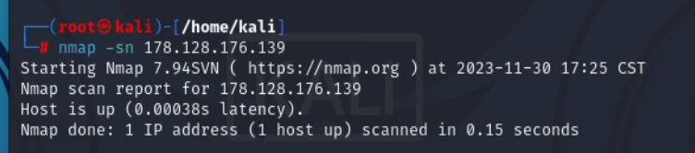这将使用ping扫描（-sn）来检测目标主机是否开启了ICMP回显请求，从而判断是否存在共享目录。
- 分析扫描结果，查看目标主机上是否存在共享目录。特别关注与安全相关的共享目录，如C、D、D等。
- 安装Wireshark，并打开命令行终端。
运行以下命令来启动Wireshark的嗅探功能：
sudo wireshark
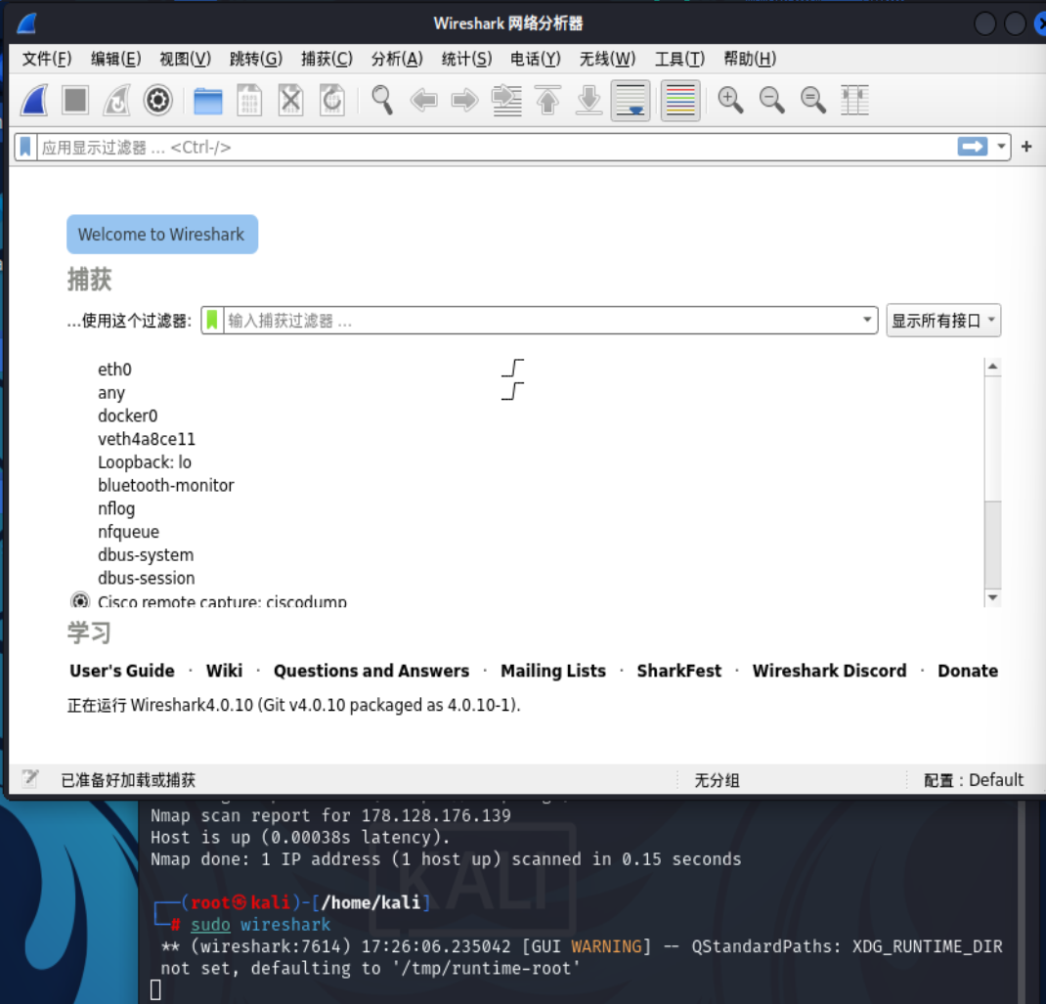

这将启动Wireshark并开始捕获网络数据包。
- 在Wireshark界面中，选择要捕获的网络接口（如以太网或Wi-Fi），然后点击"开始捕获"按钮。
- 在目标主机上执行一些操作，如访问网站、发送邮件等，以产生网络数据包。
- 停止Wireshark的捕获功能，并分析捕获到的数据包。特别关注与安全相关的数据包，如登录尝试、敏感信息传输等。
- 根据实验结果，总结目标主机的安全漏洞和风险，并提出相应的改进建议。
实验结果分析
可以获得一些基本的目标网站的信息，但具体的信息还需要更多方的信息收集，以及必要的实施物理渗透，通过nmap和wireshark工具能够完成获得一些内容的获取。
实验总结与反思
通过本次实验，我对网络监控和信息收集有了更深入的了解。在实验中，我意识到选择合适的网络监控工具、谨慎配置参数、数据分析的重要性以及保持安全意识对于实验的成功和合法性至关重要。我学会了根据实际需求选择适合的工具，并了解了工具的使用方法和参数配置的技巧。通过收集到的信息进行分析，我能够更好地理解目标网络的特点、拓扑结构和主机活动，为后续的安全工作提供参考依据。同时，我也深刻认识到在进行网络监控和信息收集时需要遵守法律法规和道德规范，尊重他人的隐私和权益。这次实验不仅提升了我的实际操作能力，还加深了我对网络安全的认识和理解，为我今后的学习和工作奠定了坚实的基础。
教师评阅意见
教师： 年 月 日

